5.2.1 平行线

要点感知1 在__________平面内,两条不__________的直线互相平行.
预习练习1-1 在同一平面内的两条不重合的直线的位置关系( )
A.有两种：垂直或相交
B.有三种：平行，垂直或相交
C.有两种：平行或相交
D.有两种：平行或垂直
要点感知2 经过直线外一点,有且__________一条直线与这条直线平行.
预习练习2-1 在同一平面内，下列说法中，错误的是( )
A.过两点有且只有一条直线
B.过一点有无数条直线与已知直线平行
C.过直线外一点有且只有一条直线与已知直线平行
D.过一点有且只有一条直线与已知直线垂直
要点感知3 如果两条直线都与第三条直线平行,那么这两条直线也__________.
预习练习3-1 我们知道，如果a=b，b=c，那么a=c，这可以叫做等式的传递性；平行线也有传递性，如果a∥b，b∥c，那么a__________c.

知识点1 平行线
1.下列说法中，正确的是( )
A.平面内，没有公共点的两条线段平行
B.平面内，没有公共点的两条射线平行
C.没有公共点的两条直线互相平行
D.互相平行的两条直线没有公共点
2.如图所示,能相交的是__________,平行的是__________.
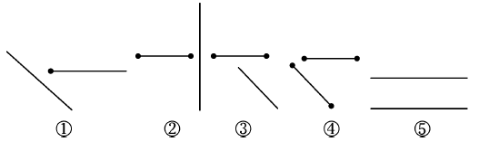
3.在同一平面内,直线AB与直线CD满足下列条件,则其对应的位置关系是
(1)若直线AB与直线CD没有公共点,则直线AB与直线CD的位置关系为__________；
(2)直线AB与直线CD有且只有一个公共点,则直线AB与直线CD的位置关系为__________.
4.如图，完成下列各题：
(1)用直尺在网格中完成：①画出直线AB的一条平行线，②经过C点画直线垂直于CD；
(2)用符号表示上面①、②中的平行、垂直关系.
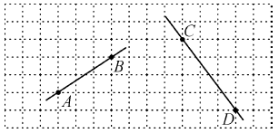

知识点2 平行公理及推论
5.若直线a∥b,b∥c,则a∥c的依据是( )
A.平行公理 B.等量代换
C.等式的性质 D.平行于同一条直线的两条直线平行
6.如图，PC∥AB，QC∥AB，则点P、C、Q在一条直线上.理由是______________________________.
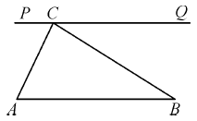
7.如图,P，Q分别是直线EF外两点.
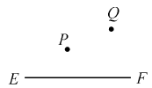
(1)过P画直线AB∥EF,过Q画直线CD∥EF.
(2)AB与CD有怎样的位置关系？为什么？


8.下列说法中，正确的是( )
A.同一平面内的两条直线叫平行线
B.平行线在同一平面内
C.不相交的两条直线叫平行线
D.过直线外一点有且只有一条直线与已知直线相交
9.下列说法中，正确的个数为( )
①过一点有无数条直线与已知直线平行；
②经过直线外一点有且只有一条直线与已知直线平行；
③如果两条线段不相交，那么它们就平行；
④如果两条直线不相交，那么它们就平行.
A.1个 B.2个 C.3个 D.4个
10.在同一平面内，下面关于一条直线和两条平行线的位置关系的说法中,正确的是( )
A.一定与两条平行线都平行
B.可能与两条平行线都相交或都平行
C.一定与两条平行线都相交
D.可能与两条平行线中的一条平行,一条相交
11.如图，在下面的方格纸中，找出互相平行的线段，并用符号表示出来：__________，__________.
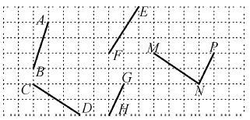
12.如图所示,直线AB，CD是一条河的两岸,并且AB∥CD,点E为直线AB，CD外一点,现想过点E作河岸CD的平行线,只需过点E作__________的平行线即可,其理由是________________________________________.
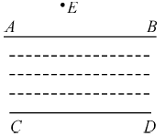
13.在同一平面内，一条直线和两条平行线中的一条直线相交，那么这条直线与平行线中的另一条直线必__________.
14.如图所示，在∠AOB内有一点P.
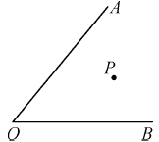
(1)过P画l₁∥OA；
(2)过P画l₂∥OB；
(3)用量角器量一量l₁与l₂相交的角与∠O的大小有怎样的关系.

15.如图所示,取一张长方形的硬纸板ABCD,将硬纸板ABCD对折使CD与AB重合,EF为折痕.把长方形ABFE平放在桌面上,另一个面CDEF无论怎么改变位置总有CD∥AB存在,你知道为什么吗？
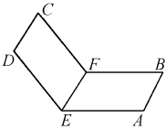

挑战自我
16.利用直尺画图：
(1)利用图1中的网格，过P点画直线AB的平行线和垂线；
(2)把图2网格中的三条线段通过平移使三条线段AB，CD，EF首尾顺次相接组成一个三角形；
(3)在图3的网格中画一个四边形，满足：①两组对边互相平行；②任意两个顶点都不在一条网格线上；③四个顶点都在格点上.
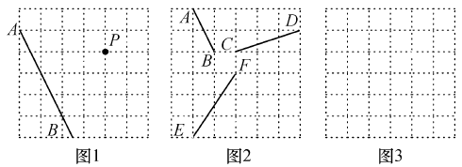

参考答案
课前预习
要点感知1 同一 相交
预习练习1-1 C
要点感知2 只有
预习练习2-1 B
要点感知3 互相平行
预习练习3-1 ∥
当堂训练
1.D 2.③⑤
3.(1)平行
(2)相交
4.(1)图略.
(2)EF∥AB，MC⊥CD.
5.D
6.经过直线外一点，有且只有一条直线与这条直线平行
7.(1)图略.
(2)AB∥CD.理由：因为AB∥EF,CD∥EF,所以AB∥CD.
课后作业
8.B 9.A 10.B 11.CD∥MN GH∥PN 12.AB 平行于同一条直线的两条直线平行 13.相交
14.(1)(2)图略；
(3)l₁与l₂的夹角有两个：∠1，∠2.因为∠1=∠O，∠2+∠O=180°，所以l₁与l₂的夹角与∠O相等或互补.
15.因为AB∥EF,CD∥EF,所以CD∥AB.
16.(1)CD∥AB，PQ⊥AB.
(2)△EFG或△EFH都是所求作的三角形.
(3)四边形ABCD是符合条件的四边形.

